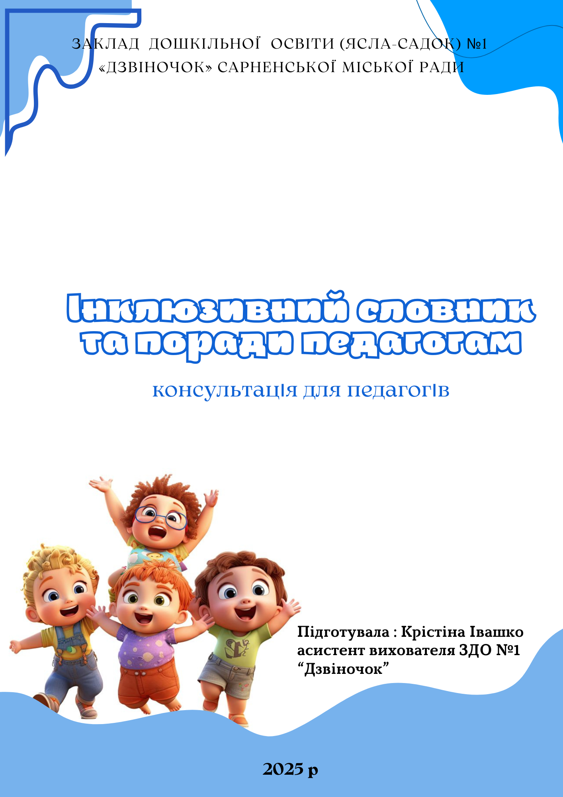
Інклюзія – це не просто інтеграція, це філософія прийняття, поваги до людської різноманітності та створення таких умов, де кожна дитина відчуває свою цінність і може ефективно навчатися. Мета – забезпечити рівний доступ до якісної освіти для всіх, незалежно від їхніх особливих освітніх потреб (ООП).

Інклюзивний Словник: Мова Прийняття
Використовуйте мову, що ставить на перше місце людину, а не її діагноз чи особливість.

Терміни, яких слід УНИКАТИ:
- "Дитина-інвалід", "хворий", "каліка".
- "Нормальні діти" (при протиставленні).
- "Проблемна дитина", "дефективний".
- "Прикутий до візка", "страждає від...".
- "Розумово відсталий", "даун".
Коректні, ЛЮДИНО-ОРІЄНТОВАНІ Терміни:
- Дитина з інвалідністю. (Спочатку – дитина, потім – особливість).
- Дитина з особливими освітніми потребами (ООП). (Фокус на потребах у навчанні).
- Діти з типовим розвитком або всі інші діти. (Для позначення однолітків).
- Користується кріслом колісним. (Акцент на засобі пересування, а не на обмеженні).
- Дитина з порушенням інтелектуального розвитку.
- Асистент вчителя, Корекційний педагог (Використовуйте точну назву фахівця).

Практичні Поради Педагогам: Як працювати в інклюзивному класі

1. Командна Взаємодія
- Вивчайте ІПР: Індивідуальна програма розвитку (ІПР) – це ваш основний документ. Ретельно вивчіть цілі, адаптації та модифікації, прописані для дитини.
- Співпраця з фахівцями: Тісно комунікуйте з асистентом вчителя, логопедом, психологом та фахівцями Інклюзивно-ресурсного центру (ІРЦ). Ви працюєте як єдина команда.
- Партнерство з батьками: Розглядайте батьків як експертів щодо потреб їхньої дитини. Підтримуйте постійний відкритий діалог.

2. Адаптація та Диференціація
- Адаптація: Змінюйте спосіб подачі матеріалу або форму відповіді, не змінюючи змісту завдання.
  - Приклади: Збільшення шрифту, використання візуальних підказок/карток, усні відповіді замість письмових, дозвіл користуватися калькулятором.
- Модифікація: Зміна змісту або рівня складності завдання, якщо дитина не може засвоїти весь обсяг матеріалу.
  - Приклади: Зменшення кількості завдань, спрощення навчальної мети, надання альтернативного, простішого завдання.
- Наочність – ключова: Використовуйте візуальні розклади, піктограми, кольорове кодування та схеми для підтримки розуміння та організації.

3. Організація Навчального Процесу
- Чіткі інструкції: Давайте інструкції покроково, використовуючи просту та однозначну мову. Переконайтеся, що дитина зрозуміла завдання (наприклад, попросіть повторити).
- Структура та рутина: Встановіть передбачуваний та чіткий розпорядок дня. Це допомагає дітям з ООП відчувати себе в безпеці та краще регулювати свою поведінку.
- Сенсорна чутливість: Зверніть увагу на середовище. Чи потрібна дитині спеціальна зона для відпочинку? Чи не заважає їй яскраве світло або гучні звуки?

4. Створення Прийняття у Колективі
- Формуйте емпатію: Регулярно проводьте заняття з усім класом на теми толерантності, різноманітності та поваги до відмінностей.
- Підтримка однолітків: Заохочуйте дітей допомагати один одному. Організовуйте спільну діяльність, де діти з ООП можуть проявити свої сильні сторони.
- Фокус на успіхах: Завжди відзначайте та підкріплюйте позитивну поведінку та навіть невеликі успіхи дитини. Використовуйте позитивне підкріплення частіше, ніж зауваження.

